予防接種とマラリア予防

名古屋検疫所
菊 池 均
１．予防接種(vaccine)・予防薬(prophylaxis)
定期予防接種 ： WHOのEPI（世界予防接種計画）に準拠し各国で実施。
臨時予防接種（任意接種）： リスクに応じて各人が選択し接種。
生ワクチン： 無毒/弱毒化された病原体が体内で増殖した後免疫がつく。強い免疫が得られやすい。
不活化ワクチン/トキソイド： 病原体の病原体成分を投与する。副反応が少ないことが多い。
予防薬： 治療薬の量を減らして飲み続ける。
国内認可ワクチン：
国内非認可ワクチン： 髄膜炎菌、ダニ脳炎、コレラETECワクチンなど
国内で入手できない場合は海外での接種も検討。

２．ワクチンの選択
・予防行動が最も重要。ワクチン・予防薬は100%の効果を保証しない。
蚊を防ぐ、犬に手を出さない、衛生的な物を食べる。
・年齢、滞在期間、滞在地域、活動内容、費用等を説明し、本人が選択する。
流行分布は、International Travel HealthのChapter 5の地図が便利。
途上国滞在の際のリスクの目安は表１
過去の接種歴は、母子手帳で確認するのが理想。不明なら予防接種の歴史(表6)から推測。
- 効果と副作用を充分に説明し、同意の上で接種する。
- 選択の優先順位のポイント：
入国や入学の条件として要求されるもの（黄熱など）
感染リスクが比較的高く、比較的重症化しやすいもの(A型肝炎など）
感染リスクは低いが慢性化/致死的なもの（破傷風、狂犬病、Ｂ型肝炎など）
・国別推奨ワクチン一覧はFit for Travel ホームページやTropiMED®が便利。
・禁忌事項に注意。
免疫低下状態：ステロイド内服、抗癌剤、放射線治療、AIDS発症者、高齢者
アレルギー： ワクチン成分に対するアレルギーの既往
妊婦： 生ワクチンは原則として不可

３．接種スケジュールの立て方
◎ 基礎接種と追加接種
・最初に免疫をつけるための接種が基礎接種。基礎接種の免疫が切れた後に打つのが追加接種。
・不活化ワクチンは、主に基礎接種3回、追加接種１回。
・生ワクチンは、基礎接種も追加接種も1回の物が多い。
◎ 複数ワクチンの接種間隔 国内規定
- 生ワクチン、混合ワクチン以外は医師の判断で同時接種することが可能。
- 生ワクチン接種後、他のワクチンは同日か４週間後以降に接種。
- 不活化ワクチン、トキソイド接種後、他のワクチンは同日か１週間後以降に接種。
- 同時接種の本数の制限はない。
◎ WHOの推奨接種方法
・生ワクチンどおしは、同日か４週間以降
・不活化ワクチン、トキソイドはいつ接種しても良い。
・複数回接種の接種間隔は伸びても良い。著しく短縮すると免疫効果が落ちる。
以上を勘案し、リスクとコストと本人の同意で接種種類と回数を決め、スケジュールを立てる。３回接種が必要なワクチンはできるだけ２回まで接種する。過去に2回接種し後数年経過した場合は、前回の接種を接種回数に数える。

４． 証明書作成のポイント
・病院のレターヘッドのある用紙を使う。(病院名、住所、電話番号、ロゴ等を上端に印刷した便せん)
・医師の自筆のサインをする。(印やサインのコピーは証明にならない。)

５．小児のワクチンのポイント
- 定期予防接種を優先。
- 母子手帳の予防接種欄の英訳を用意する。
- あるいは日英併記の母子手帳を使う(母子衛生研究会、03-3797-5666)。
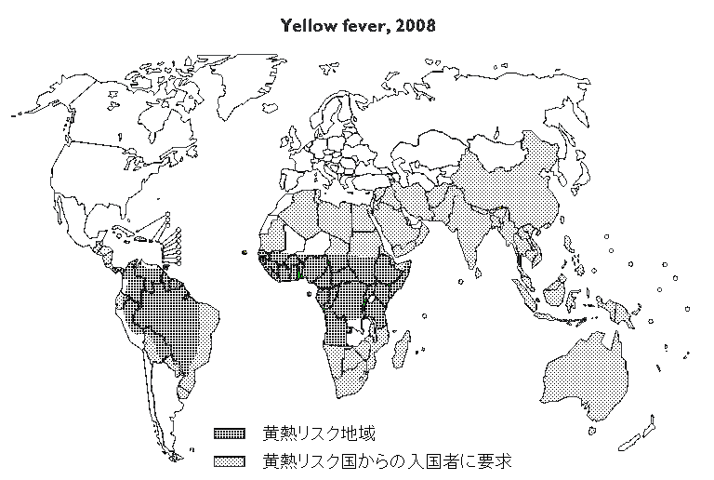
出典：ITH 2008, WHO
各論
● 黄熱 Yellow fever
国際交通において入国時に要求されるほぼ唯一のワクチン。
黄熱のリスク国は地図を参照。
黄熱は通常は森林部で霊長類の間で流行しており(森林型流行)、都市部に持ち込まれるとヒトの間で爆発的に流行し(都市型流行)死亡率は30～50%と高い。このため流行を防ぐために国により接種を義務づけ入国時に接種証明書による確認がある。要求のポイントは下記。
★リスク国は、入国者に対し接種を義務づけまたは推奨している。
★非リスク国で媒介蚊が常在する熱帯・亜熱帯では、リスク国からの入国者に対し義務づける。
従って、リスク国に行く旅行者には接種を勧める。
証明書は接種の10日後から有効になるので、証明書要求直前の接種では有効にならない。
要求の詳細は、WHO International Travel and Healthを参照。
南米では、アマゾンに黄熱のリスクがあるが温帯沿岸部ではリスクがないため、リスク国からの入国者のみに接種を義務づけ、非流行地からの入国者に義務づけはしていない。しかしアマゾンの奥地へ行くような場合には接種が強く推奨される。2008年に南米(ブラジル、パラグアイ)で黄熱患者の発生報告があり、当面接種を推奨する。
◇ポイント◇
種類： 生ワクチン。日本では検疫所のみで流通。
推奨： 黄熱リスク国に行く人。
接種回数： １回
有効期間： 接種１０日後から１０年間

● Ａ型肝炎
経口感染で急性肝炎を起こす。 慢性化はきわめてまれ。
上水が整備されていない地域、上水道のメンテナンスが不十分で汚水が上水に混入する地域に滞在する場合には特に推奨する。
１０才程度以下の感染では不顕性感染で自然治癒し生涯免疫を獲得する。このため常在地域の住人のＡ型肝炎抗体陽性率は１００％で、患者は発生しない。地域毎のリスク評価には、患者の発生数は指標にならず、住人の年齢別抗体陽性率が有効である。
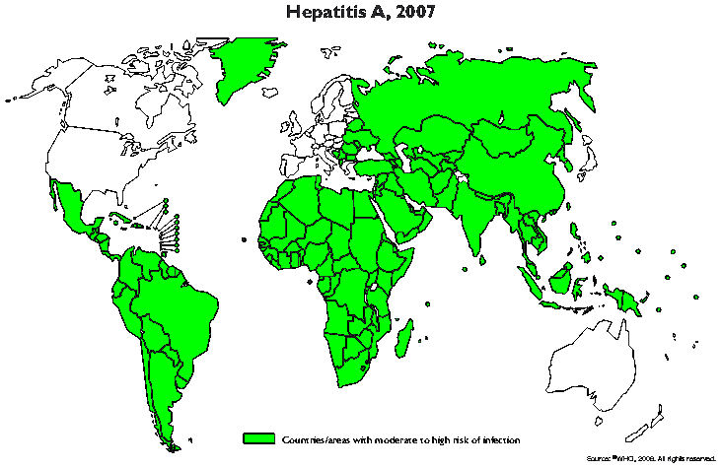
出典：ITH 2008, WHO
ワクチンは免疫原性が高く、1回の接種でも1ヶ月後に100%抗体価が上昇し、2回の接種で5年後の抗体陽性率は94%ある。またＡ型肝炎の潜伏期間は長いので、ワクチンを出発直前に接種しても一定の効果が期待できる。
一般検査機関によるＡ型肝炎の抗体価の測定は、Ａ型肝炎罹患時の治療効果判定目的のため感度を低く設定しているため、ワクチンによる抗体獲得の判定には使えない。
古い教科書には55才以上の人は自然感染による免疫を持つとの記述が見られるが、日本が途上国だった1940年生まれ以前の世代が自然感染で免疫を持っていることを示したもので、現在では65才以上にシフトしたので注意が必要である。
欧米ではＡ型肝炎は定期予防接種に組み入れられつつある。
◇ポイント◇
分布：途上国
推奨：インフラが整っていない途上国滞在者。
種類：不活化ワクチン。
接種回数：３回(0, 2-4wk, 6-12M)
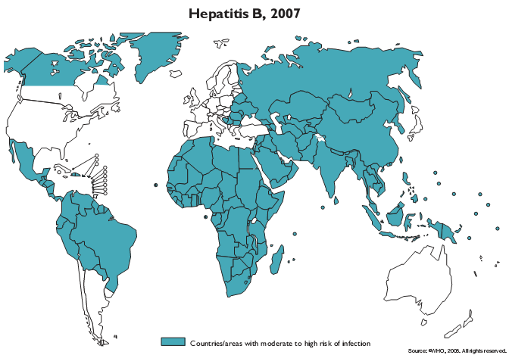
出典：ITH 2008, WHO
● Ｂ型肝炎
日本は独自の方法で国内からＢ型肝炎を撲滅した非常にまれな国である。
世界的には途上国を中心にＢ型肝炎は蔓延している。特に医療資源の乏しい低開発国で医原性の感染リスク(注射器使い回し、汚染血液など)が怖い。
血液から感染する疾患としてAIDS、C型肝炎も重要であるが、頻度が高く劇症化のリスクもある予防可能な疾患(preventable diseases)としてＢ型肝炎をワクチンで予防することは重要である。欧米ではＢ型肝炎は定期予防接種に組み入れられている。
一般渡航者のリスクであれば、一度抗体が陽性になれば、その後は抗体価が下がっても充分な効果が残ると考えられている。
◇ポイント◇
分布：途上国
推奨：
(1)衛生的な医療環境の整っていない途上国の滞在者。
(2)外傷の可能性の高い人。
(3)性的リスクのある人。
種類：不活化ワクチン。
接種回数：３回(0, 1M, 6M) ＋ 抗体検査。

● 破傷風
破傷風菌が刺し傷や交通事故などで体内に入り、傷口がふさがった後に嫌気的に増殖し、破傷風毒素を分泌する。この毒素により筋肉が緊張性麻痺を起こし、放置すると呼吸ができなくなり死に至る。
破傷風菌は世界中の土壌中に存在する。外傷時に適切な消毒と処置が不可能な場合にワクチンが重要になる。
欧米では、成人後も10年に1度追加接種する、成人の定期予防接種である。このため欧米の文献に破傷風の任意接種の話はあまり出てこないので注意が必要である。

日本人の場合、1968年以後、DPTワクチンが定期接種されるようになった。12才頃にDTワクチンを接種するので、有効期間を10年とすれば、22才以下は破傷風ワクチン不要、22才以上40才以下には１回接種の追加接種が望ましい。ただし感染症研究所の2003年業による年代別破傷風抗体価によると30-34才の年齢層で抗体陽性率が90%あることから、10年以上経過してもかなりの効果が期待できる。
一方破傷風基礎接種を行っていない世代で、リスクのある人には、２～３回接種を勧める。
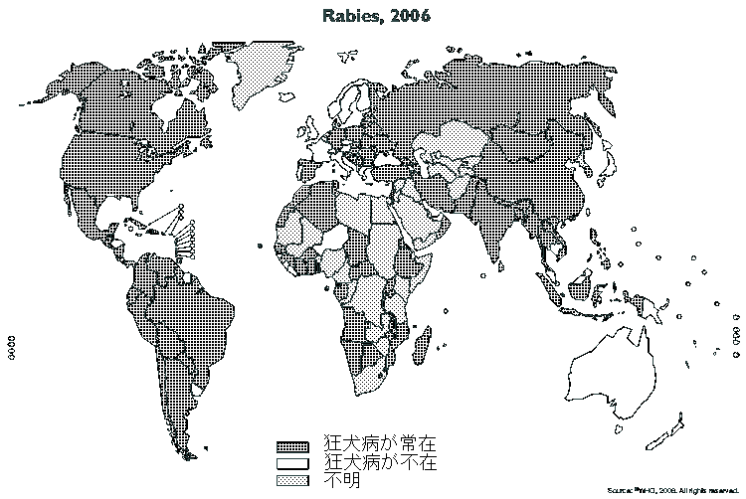
出典：ITH 2008, WHO
定期予防接種に破傷風を導入した時期は自治体によって異なり、1968年以前から接種を開始したところもある。また1975年にDPTワクチンの百日咳副作用問題が社会問題化し、数年間DPTワクチン接種率が低下した。年齢による判断、母子手帳で確認できないときの補助手段である。
◇ポイント◇
分布： 世界
推奨： 外傷の可能性の高い人。1967年以前の生まれの人。
種類： 不活化ワクチン。
接種回数：３回。(0, 3-8wk, 6M)
追加接種：１０年毎に１回。

● 狂犬病
発病するとほぼ100%死亡し、治療方法はない。
感染から発病までの潜伏期間(数ヶ月～数年)の間にワクチンで免疫をつけて発病を予防することが可能。このため暴露前接種の他に暴露後に接種を行う。
暴露後治療は緊急対応が必要である。妊婦も小児も可能な限り速やかに実施する。検査結果を待ってはならない。接種開始が数ヶ月遅れても処置を行う。
暴露前接種の目的は、中和抗体価の維持による感染防御(protectivity)ではなく、暴露後接種時のブースター効果の保証(boostability)である。暴露前接種を打っても、暴露御接種は必要と考える。
◇ポイント◇
種類： 不活化ワクチン。
暴露前接種対象：狂犬病リスク国で動物咬傷受ける可能性の高い人。
暴露後接種対象：咬傷やひっかき傷の場合。傷口や粘膜をなめられた場合。
なお正常な皮膚をなめられた場合は不要。
接種方式：
日本方式
暴露前接種：0,1M,6M 日本で認可されている方法。実用性に難あり。
暴露後接種：0,3,7,14,30,90d
WHO方式
暴露前接種： 0,7d,21-28d
暴露後接種： 0,3d (暴露前接種を行った場合)
暴露前接種が無いときの暴露後接種
Essen 方式(標準法) 0,3,7,14,28d 筋注 (+0d 狂犬病ガンマグロブリン)
参考：Essen方式以外の接種方法
Zagreb (2-1-1)法 0(x2), 7d(x1), 21d(x1) 筋注 (+0d 狂犬病ガンマグロブリン)
タイ赤十字(TRC)方式 0(x2), 3d(x2), 7d(x2), 28d(x1), 90d(x1)
皮内接種、1カ所あたり0.1ml PCEC。別名 2-2-2-0-1-1方式
オックスフォード方式 0(x8), 7d(x4), 28d(x1), 90d(x1)
皮内接種、1カ所あたり0.1ml PCEC 別名 8-0-4-0-1-1方式

● 日本脳炎
東アジアから南アジアにかけて分布し、ブタが宿主で蚊が媒介する。このため水田地域のようなブタと蚊の両方が存在する地域に長期滞在する場合に推奨する。日本でもブタの抗体価は陽性なので、ウイルスは存在する。
従来の日本脳炎ワクチンでADEMと呼ばれる重症脳炎の発生が問題になり定期予防接種が中断しており、組織培養ワクチンが開発中である。日本脳炎が常在する地域へ渡航する場合には副反応のリスクを予防のメリットが上回るので接種することが望ましい。定期予防接種の対象年齢の場合には定期予防接種として公費接種できる場合があるので市の保健センターに問い合わせさせること。
◇ポイント◇
分布：東アジア～南アジアの農村部
推奨： 流行地域に長期滞在する人。
種類： 不活化ワクチン。
接種回数：３回。
追加接種：３年毎に１回。

● マラリア
マラリアは熱帯で広く流行している感染症で、早期なら抗マラリア薬内服で容易に治療可能。
(1) 熱帯熱マラリアは数日放置すると重症化しやすく、5日以上放置すると重症化するリスクが有意に高まる。米国CDCは、発熱後48時間以内に治療を開始するよう勧めている。
(2) 熱帯熱マラリアは潜伏期間が１～４週間と長い。このため短期旅行者の多い日本人旅行者は流行地を離れた後に発病しやすい。非流行地で発病すると診断が遅れがちで、重症化しやすい。
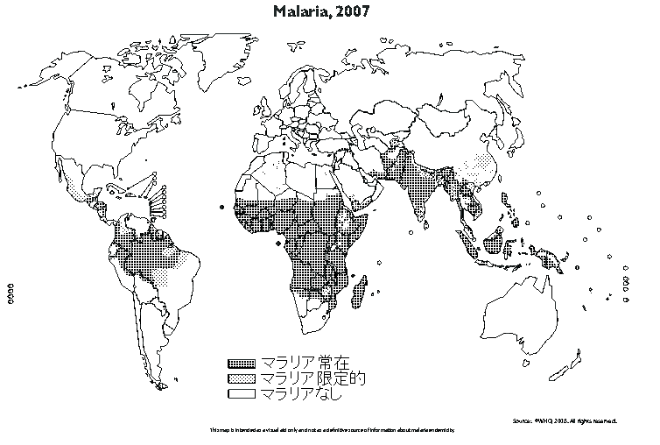
出典：ITH 2008, WHO
(3) 熱帯熱マラリアは各種薬剤に耐性が出ている。
日本では予防薬としてメフロキン（メファキン®）が認可されている。
ドキシサイクリン(ビブラマイシン®)は、日本では予防薬として認可はされていないが、海外では予防薬として利用されている。
マラロン®は流行地を離れた後7日間の服用で良いため、欧米では単価は高いが短期渡航者に広く使われている。
予防薬の現地調達は、偽薬のリスクがある。先進国等での調達を勧める。
◇ポイント◇
主要流行地： アフリカ熱帯部。特に西アフリカ、中央アフリカでは都市部でも存在する。その他、南アジア、パプアニューギニア、中南米などは主に田舎に存在する。
種類： 予防薬。
推奨： 熱帯熱マラリア流行地域に滞在し、マラリア治療薬の入手が期待できない場所に滞在する人。帰国後のマラリア治療が期待できない人。
予防投与方法：流行地滞在の1週間前から滞在中、滞在終了後4週間。1週間毎に1錠。

● ポリオ
ポリオにはI,II,IIIの３つの型がある。主に流行しているのはアフリカと南アジアで、I型とIII型が主である。
生ワクチンは、接種する順に、II→I→IIIの順に免疫がつきやすい。日本では2回接種のため、II,I型は抗体価が高いがIII型は低めである。
III型流行地の滞在は3回目の接種を勧める。
日本人は、S50～S52年生まれの人に免疫が低い傾向があるので追加接種を勧める。
定期予防接種開始以前は、日本でもポリオが常在していたので、自然感染による免疫獲得が期待できる。
◇ポイント◇
主要流行地： アフリカ熱帯地域、南アジア
種類： 生ワクチン。
推奨： 流行地滞在者。特にボランティアなどのハイリスク者。S50～S52年生まれ。

● 結核（ＢＣＧ,ツベルクリン反応）
結核のワクチンがＢＣＧで、結核の抗体検査がツベルクリン反応である。
アメリカとその他の地域でＢＣＧ接種の考え方が異なっているので注意が必要である。
日本を含む、アメリカ以外ではＢＣＧが小児の結核性髄膜炎を予防する効果があると考え、定期予防接種でＢＣＧを行う。このため、一般成人はツベルクリン反応が陽性になる。
一方アメリカではもともと結核が少なかったこと、ＢＣＧによる結核予防効果は不十分と考えたことから、ＢＣＧを定期予防接種で実施しない。ツベルクリン反応は結核の感染を診断するために使用し、陽性の場合には結核の治療を開始する。
問題になるのは定期予防接種でＢＣＧを接種し抗体陽性になっている日本人がアメリカに行くと、入学時等の検査でツ反陽性が判明し結核とみなされ抗結核薬による6ヶ月の治療を指示されることがある。アメリカに行く日本人には、ＢＣＧ陽性である意味をよく説明し、小児定期予防接種でＢＣＧを接種した証明を持参するよう説明する。また、ＢＣＧ未接種の乳幼児がアメリカに長期滞在する場合は接種しない事も検討する。

表１．主なトラベルワクチンと感染症のリスク
 | 種類 | 途上国での感染リスク(*) | 重症度リスク
マラリア  A型肝炎  B型肝炎  黄熱病  狂犬病  日本脳炎  破傷風  ポリオ | 予防薬  不活化ワクチン  不活化ワクチン  生ワクチン  不活化ワクチン  不活化ワクチン  トキソイド  生ワクチン | 西アフリカで高い。2-3%  高い。0.3%  中等。0.09%  低い（地域性あり）  低い〜中等。0.1% (**)  低い（地域性あり）  低い  低い（地域性あり） | 高い  中等  中等〜高い  高い  高い  中等〜高い  高い  中等〜高い
(*) 数値は、International Travel & Health 2001 p.65,
「途上国への旅行者に1ヶ月間に発生する病気の推定頻度」からの引用
(**) 狂犬病のリスクのある咬傷の頻度。狂犬病が発病した頻度ではない。

表２．海外渡航者（成人）に推奨されるトラベラーズワクチン
ワクチン | 推奨される渡航者
ワクチン | 滞在期間 |  | 地域 | 特にすすめられる行動、その他
ワクチン | 短期 | 長期 | 地域 | 特にすすめられる行動、その他
A型肝炎 | ◯ | ◯ | 途上国全域 | 郊外の滞在やトレッキングをする者
 |  |  |  | 衛生状態の悪い店で食事をする者
B型肝炎 |  | ◯ | 途上国全域 | 医療従事者
 |  |  | 高キャリア率地域 | 現地の人と密接に接触する者  外傷リスクの高い者、性的接触のある者
黄熱 | ◯ | ◯ | 熱帯アフリカ, | 証明書を要求する国に滞在する者
 |  |  | 南米 | 流行地域に渡航する者
狂犬病 |  | ◯ | アジア,アフリカ, | 獣医、調教師など動物に接する者
 |  |  | 中南米 | 暴露後の速やかな治療が困難な者
日本脳炎 |  | ◯ | 中国～南アジア, | 農村部に滞在する者
破傷風 |  | ◯ | 先進国,途上国 | 1968年以前に生まれた者
 |  |  |  | 外傷のリスクの高い者
ポリオ |  | ○ | 南アジア、  熱帯アフリカ | 1975〜77年生まれの者  流行地域やスラム等で活動する人
表３．トラベルワクチンの接種間隔と有効期間
 | 接種回数 | 第２回接種 | 第３回接種 | 実質有効期間⁽¹⁾
A型肝炎 | ３回 | 2週〜1ヶ月 | 6ヶ月〜1年 | 5年以上
B型肝炎 | ３回 | 1ヶ月 | 6ヶ月〜1年 | 10年以上
黄熱病 | １回 | - | - | 10年間
狂犬病 | ３回 | 1ヶ月 | 6ヶ月〜1年
狂犬病(WHO方式) | ３回 | 7日 | 21～28日 | 10年程度？ ⁽²⁾
日本脳炎 | ３回 | 7日〜14日 | 1年 | 3～4年
破傷風 | ３回 | 1ヶ月 | 6ヶ月〜1年 | 5〜10年
(1) 有効期間を越えたら追加接種（通常は１回）を行う。
(2) 暴露後接種を2回行う前提。

表４．海外の感染症情報/旅行医学情報の主な入手先
国内 | 海外勤務健康管理センター http://www.johac.rofuku.go.jp  感染症流行情報、国別医療機関情報  国立感染症研究所 http://idsc.nih.go.jp/index-j.html  感染症流行情報、各感染症の解説  厚生労働省検疫所 http://www.forth.go.jp  感染症流行情報、国内の予防接種機関情報  outbreakメーリングリスト http://square.umin.ac.jp/outbreak/  外務省・渡航関連情報 http://www.mofa.go.jp/mofaj/toko/  感染症流行情報、国別医療機関情報 安全情報  母子保健研究会 海外出産＆育児 http://www.mcfh.net/  国別定期予防接種、入学時予防接種要求  「感染症予防必携」 日本公衆衛生協会  「予防接種の手引き」 近代出版  「予防接種に関するＱ＆Ａ集」細菌製剤協会 http://www.wakutin.or.jp/
国外 | 旅行医学教科書  WHO International Travel and Health: http://www.who.int/ith/en  米 CDC Yellow Book: http://wwwn.cdc.gov/travel/ → Yellow Book  国別情報  米 CDC Travel: http://wwwn.cdc.gov/travel/ → Diseases  独 Fit for Travel : http://www.fit-for-travel.de/en/  英 Fit for travel : http://www.fitfortravel.nhs.uk/index.htm  TropiMED: http://www.tropimed.com/ (有料、$219/y)  その他旅行医学関連情報  WHO 流行ニュース : http://www.who.int/csr/don/en/  Health Canada: http://www.phac-aspc.gc.ca/index-eng.php  ワクチン情報  米 CDC（Pink Book）: http://www.cdc.gov/nip/publications/pink/  米 NNii: http://www.immunizationinfo.org/vaccineInfo/

表５．日本で市販されていないトラベルワクチン・マラリア予防薬の例
 | 製剤（代表的製品） | 接種回数 | 有効期間 | 流行地
腸チフス | 注射用精製抗原ワクチン  （Typhim Vi® :Sanofi Aventis社）  経口生ワクチン  （Vivortif Berna : SSVI社*） | １回接種  ３〜４回接種 | ３年間  ３〜５年間 | 途上国一般
髄膜炎菌 | 注射用精製抗原ワクチン  （Menomune® : Sanofi Aventis社） | １回接種 | ３〜５年間 | アフリカ熱帯地域
ダニ脳炎 | 注射用不活化ワクチン  （Encepur® : Chiron Behring社） | ３回接種 | ３年間 | ヨーロッパ、ロシア
マラリア予防薬 | Atovaquone and proguanil  (Malaron® : GSK)  予防薬としては渡航前日から渡航終了後7日まで。 | 毎日1錠内服 | 1日 | 西アフリカ、中央アフリカ  他熱帯各地
*Swiss Serum and vaccine Institute社

